Anomalias Fetais: Embriologia, Clínica e Genética
Capítulo 5 – Tubo neural e coluna

Questão 1 (TEGO 2023)
Gestante foi à consulta pré-natal com o resultado de ultrassonografia demonstrada na imagem. Assinale a alternativa correta sobre a etiologia dessa alteração.
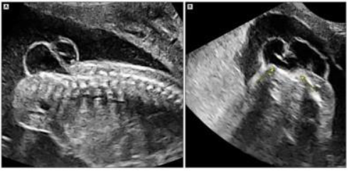
A) Disjunção do placoide vertebral.
B) Disjunção do arco vertebral.
C) Falha de fusão dos somitos caudais.
D) Falha de fusão do neuróporo caudal.

Comentário da questão 1:
É um caso de meningomielocele. Durante a neurulação, normalmente acontece o dobramento e a fusão da placa neural embrionária. Quando existe uma falha nessa fusão do neuróporo caudal, tem espaço a espinha bífida aberta. A resposta é a alternativa D.

Questão 2 (FEBRASGO)
Gestante, 22 semanas de gestação. Na ultrassonografia morfológica, é observada ventriculomegalia de 11 mm e os achados cerebrais da imagem.
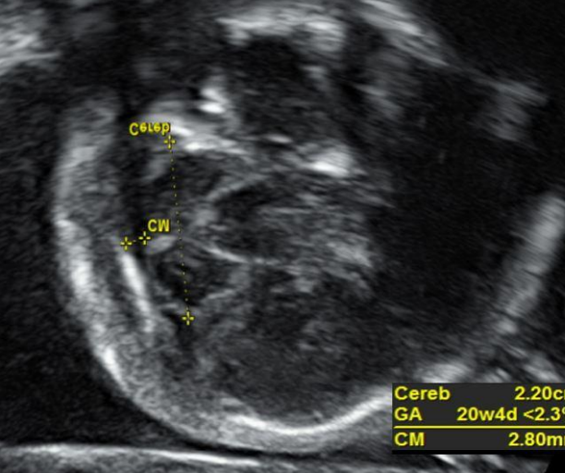
Nesse caso, qual a suspeita diagnóstica?
A) Malformação de Dandy-Walker.
B) Megacisterna magna.
C) Encefalocele.
D) Menigomielocele.

Comentário da questão 2:
No caso da gestante com 22 semanas de gestação e ventriculomegalia de 11 mm observada na ultrassonografia morfológica, isso sugere que há um aumento dos ventrículos cerebrais, indicando uma possível anormalidade no desenvolvimento do cérebro do feto. Achados cerebrais adicionais na imagem podem corroborar com isso, como a presença de alterações estruturais ou outras anomalias. A meningomielocele pode estar associada a outras malformações congênitas, como a hidrocefalia (aumento do fluido cerebrospinal nos ventrículos cerebrais), que pode ser indicada pela ventriculomegalia observada na ultrassonografia. A resposta é D.

Questão 3 (FEBRASGO)
Continuação da questão 2.
Nesse caso, a conduta adequada a ser proposta é o(a):
A - Interrupção da gestação para cirurgia do recém-nascido.
B - Acompanhamento ultrassonográfico seriado do DBP e parto se DBP > 100 mm.
C - A cirurgia intrauterina para reduzir a necessidade de derivação.
D - A cirurgia intrauterina para nível de lesão entre T4 e S3.

Comentário da questão 3:
Já é sabido que a intervenção cirúrgica intrauterina pode ser indicada para fechar a abertura na coluna vertebral antes do parto, quando possível, minimizando as complicações associadas à exposição da medula espinhal e das meninges. A resposta correta é C.

Questão 4 (UFRJ 2021)
A mielomeningocele representa a forma mais grave de disrafismo, envolvendo a coluna vertebral e a medula espinhal. Apesar de grave, é evitável a partir da suplementação em mulheres na idade fértil com:
A) Vitaminas do complexo B.
B) Ferro.
C) Vitamina D.
D) Ácido fólico.

Comentário da questão 4:
A suplementação com ácido fólico é fundamental para prevenir defeitos do tubo neural, como a mielomeningocele, durante a gestação. É recomendado que as mulheres em idade fértil consumam ácido fólico para reduzir o risco dessas malformações congênitas. A resposta correta é D.

Questão 5 (SES-PE 2020)
Recém-nascido termo apresentou meningomielocele lombossacra rota ao nascimento, com perímetro cefálico (PC) de 34 cm, sendo corrigida com 2 horas de vida. Evoluiu bem no pós-operatório e recebeu alta com 4 dias de vida para seguimento ambulatorial. Retorna para consulta de revisão com 21 dias de vida, sem apresentar queixas. Exame físico observa fontanela anterior medindo 3x3 cm, plana e depressível, PC: 35,5 cm. Abdome depressível e indolor, sem visceromegalias. Membros inferiores com mobilidade preservada. A USG transfontanela evidencia dilatação de ventrículos laterais com índice ventrículo/hemisfério de 0,35 e ultrassonografia de vias urinárias sem alterações. A conduta apropriada para esse paciente é:
A) Solicitar ressonância de encéfalo para melhor avaliação.
B) Iniciar cateterismo vesical intermitente.
C) Indicar colocação de derivação ventrículo peritoneal imediata.
D) Acompanhar o crescimento do perímetro cefálico.
E) Iniciar antibiótico como profilaxia para infecção do trato urinário.

Comentário da questão 5:
Neste caso, não há indicação imediata para derivação ventrículo peritoneal, pois o índice ventrículo/hemisfério de 0,35 sugere uma dilatação moderada dos ventrículos laterais, mas não necessariamente uma hidrocefalia severa que demande intervenção imediata. O acompanhamento regular do perímetro cefálico e da evolução neurológica seria prudente neste momento para monitorar qualquer progressão da hidrocefalia e determinar a necessidade futura de intervenção. Portanto, a resposta correta está na alternativa D.

